Informatie over de cavia

De cavia is een knaagdier. Hij geeft een sterke en krachtig gespierde indruk. Hij heeft een brede kop, een korte en krachtige nek en hoge, brede, goed gespierde schouders. Een volwassen cavia weegt tussen de 900 en 1200 gram.

Rassen
Het spreekt voor zich dat het ene ras meer verzorging nodig heeft dan het andere ras.
Voor alle cavia’s geld: regelmatige controle op wondjes en parasieten is nodig. Ook oortjes, oogjes, nagels en geslachtsopening moeten regelmatig gecontroleerd worden.

Daarnaast kun je langharige cavia’s knippen. Hierdoor heb je minder kans op klitten en viezigheid in de vacht. Je doet de cavia er een groot plezier mee. Langharige vacht kun je ook kammen, let er dan wel op dat je een zachte borstel gebruikt en geen haren uittrekt.

Verzorging
Eten
Een cavia is een knaagdier. Dat betekent dat zijn tanden alsmaar doorgroeien en de cavia moet kunnen knagen om de tanden op de goede lengte te houden
Het belangrijkste bij het verzorgen van cavia’s is dat je de dieren voer geeft met voldoende vitamine C. Cavia’s kunnen zelf namelijk geen vitamine C aanmaken en moeten dit dus uit hun voeding halen. Van een tekort aan vitamine C wordt je cavia erg ziek en kan hij dood gaan.
Naast de brokken (korrels) mag je het groenvoer en het hooi niet vergeten. Je moet het dier ook dagelijks schoon water geven.

Verblijf
Het verblijf moet je regelmatig schoonmaken. Cavia’s zijn niet zindelijk, zoals bijvoorbeeld konijnen. Gebruik als bodembedekking houtkrullen of iets vergelijkbaars. Stro is geen goede bodembedekking maar kun je wel gebruiken als kooiverrijking.

Nagels
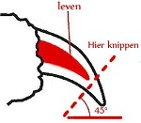
Controleer regelmatig de nagels van de cavia. Als ze te lang zijn, moeten ze geknipt worden. Bij witte nagels is dit niet zo moeilijk. Net als bij je eigen nagels, zie je door de nagel hen waar het bloedvat zit. Bij gekleurde nagels is het moeilijker. De beste manier om deze nagels te knippen is door steeds kleine stukjes af te knippen en vooral eerst in je nagelschaartje te knijpen voordat je knipt.
Figuur 2 Nagels knippen

Huisvesting

Cavia’s kunnen niet goed klimmen en springen. Dus een hok van zo’n 40-50 cm hoog, is hoog genoeg.
Soms is een deksel nodig, bijvoorbeeld om te zorgen dat een hond of kat niet in het hok kan komen.

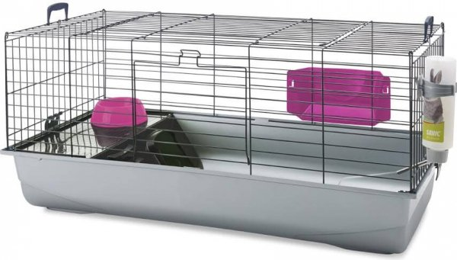
Een cavia is een groepsdier. Je mag een cavia daarom niet alleen houden. Twee cavia’s hebben een verblijf van minimaal 120 x 50 cm nodig. Voor elk dier extra moet de helft van het oppervlak erbij. Dit zijn natuurlijk de minimale maten, groter mag altijd! In het plaatje hiernaast zie je een voorbeeld van een veel verkocht caviaverblijf.
Figuur 3 Voorbeeld caviahok

Het is erg belangrijk dat het hok tochtvrij en droog is. Van tocht en vochtigheid worden cavia’s ziek en kunnen ze doodgaan. Als bodembedekking kun je houtkrullen gebruiken. Hooi dient als nestmateriaal en voedselbron. Stro kun je gebruiken als kooiverrijking, hier kan de cavia aan knabbelen. Cavia’s zitten graag verstopt en zullen een huisje of andere schuilmogelijkheid erg waarderen.

Je kunt cavia’s ook buiten houden. Zorg er dan wel voor dat het verblijf zomers niet in de volle zon staat en in de winter voldoende beschut is. Bij erg koude temperaturen kun je het verblijf beter binnen zetten, bijvoorbeeld in de schuur.

Voortplanting

Een mannelijke cavia heet een beer en een vrouwelijke cavia heet een zeug. Beren zijn vaak wat groter dan zeugjes. Het verschil tussen een beer en zeug (geslachtsbepaling, ook wel sexen) zie je hieronder:

Jonge cavia’s zijn al heel vroeg geslachtsrijp. Dit betekent dat de voorplantingsorganen van de cavia werken en het dier vruchtbaar is. Het dier kan zich dus voortplanten. Jonge cavia’s zijn op een leeftijd van 4-5 weken al geslachtsrijp. Maar ze zijn dan nog niet helemaal volgroeid en nog veel te jong om zelf jongen te krijgen. Zorg dus dat je de jonge beren na 5 weken bij de moeder en zusjes weghaalt en apart zet.
Figuur 4 Jonge cavia's

Gezondheid
Gebit
Wat veel voorkomt ishet doorgroeien van de tanden, ook wel olifantstanden genoemd. Dit ontstaat als de tanden van een cavia niet recht tegenover elkaar staan en daardoor scheef afslijten. Als de tanden te ver doorgroeien, moeten deze worden ingekort door de dierenarts.

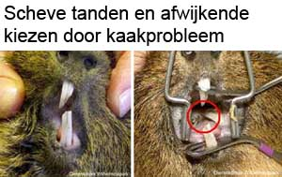
Ook de kiezen van cavia’s kunnen doorgroeien of er kunnen haken ontstaan. Dit kun je zelf niet zien, omdat de kiezen achterin de bek van de cavia zitten. Symptomen van lange kiezen zijn niet goed kunnen eten, kwijlen en vermagering. De dierenarts kan de kiezen slijpen, dit moet onder narcose gebeuren.

Voeten
Voetproblemen kunnen voorkomen bij cavia’s die veel op harde ondergronden lopen of bodembedekking hebben dat te scherp is, zoals stro. Er ontstaan dan verdikkingen en ontstekingen van de voetzolen, zoals zoolzweren (ook wel bumblefoot). Deze aandoeningen ontstaan als de cavia wondjes aan zijn voeten heeft waardoor bacteriën de voet binnendringen. Er ontstaan dan ontstekingen en vervormingen.

Huid
Ook huidaandoeningen komen veel voor, zoals schurft of schimmel. Schurft wordt veroorzaakt door een mijt geeft erge jeuk, waardoor de cavia’s gaan krabben en schuren en er kale plekken met korstjes ontstaan.

Een tekort aan vitamine C kan ontstaan bij verkeerde voeding of voeding die te lang is bewaard. Verschijnselen van een vitamine C tekort zijn een ruwe vacht, slecht of niet willen eten, diarree, tandenknarsen en andere tekenen van pijn, langzaam herstel van wondjes, kreupelheid en gevoeligheid voor infecties.

